NEWS RELEASE 国土交通省 神戸運輸監理部
海上安全環境部 運航労務監理官
令和４年９月５日資料配布

パイロットボートの監査対応について
～神戸港における防波堤衝突事故関連～

神戸運輸監理部は、令和４年９月４日午前２時２０分頃、神戸港新港第一防波堤にパイロットボートが衝突し、５名の死傷者が発生した事故に関連して、パイロットボートを運航する下記事業者に対して特別監査を行いますので、お知らせします。

対象事業者
事業者名：内海交通株式会社
住 所：神戸市中央区波止場町５－４
事業形態：人の運送をする不定期航路事業（海上運送法第20条）
専ら内海水先区水先人の送迎に従事するもの
事業開始：平成23年4月
従業員数：陸員2名（うち出向者1名）、船員21名（神戸港13名、関門港8名）
所有船舶：神戸港3隻、関門港1隻（全て20トン未満）

配布先 |  | 問い合わせ先
神戸海運記者クラブ |  | 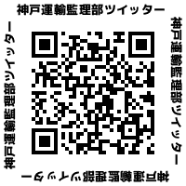  神戸運輸監理部海上安全環境部運航労務監理官  担当：中村、熊澤  電話：０７８－３２１－７０５８（直通）
C to Seaプロジェクト
海や船が「楽しく身近な存在」になるための取組み。
ポータルサイト「海ココ」→

